BAPHAHT 7

Часть 1
Ответами к заданиRм 1-19 являются последовательность цифр или слово (словосочетание). Сна- чала укажите ответы в тексте работы, а затем перенесите их в БЛАНК ОТВЖОВ № 1 справа от номера соответствующего задания, начиная с первой клеточки, без пробелов, запятых и других дополнитель- ных символов. Каждую цифру или букву пишите в отдельной клеточке в соответствии с приведенными в бланке образцами. Имена российских государей следует писать только буквами (например: Нико- лайВторой).

Раеположите в хронологической поеледовательности иеторические события. Запишите и ы, которыми обозначены иеторические события, в правильной поеледовательно-
сти в таблицу.

объединение Новгорода и Киева под властью Олега
- убийство князей Бориеа и Рлеба
- Ледовое побоище

Ответ.°

Остановите еоответствие между событиями и годами: к каждой позиции первого столб-
ца подберите соответствующую позицию из второго столбца.
совытия годы
А) Манифест о вольности дворянской 1) 1605 г.
Б) Чернобыльская катастрофа 2) 1225 г.
В) битва на реке Калке 3) 1762 г. Р) начало правления династии Романовых 4) 1613 г.
5) 1785 г.
6) 1986 г.
Напишите в таблицу выбранные цифры под соответствующими буквами.
А | Б | В | Г

Ответ:

Ниже приведен список терминов. Все они, за исключением двух, относятся к событиях (явлениям) XVIII в.
1 ) «антоновщина» ; 2) губернии, 3) дворцовьtй переворот; 4) рекрутская повинность,

5) военньtе поселения; 6) «бироновщина» .
Найдите и запишите порядковые номера терминов, относящихся к другому историче- екому периоду.

Запишите термин, о котором идет речь.
Процесс, евязапный с проникновением в культурную жизнь средневекового общества

еветеких элементов и их последующим развитием.
Ответ:
- Остановите еоответствие между процеесами (явлениями, еобытиями) и фактами, отно- сящимися к этим процеесам (явлевиям, событиях): к каждой позиции первого столбца подберите соответствующ ую позицию из второго етолбца.
67

п оцsссы ‹явлEния, совытия
А) государственные преобразования Петра I Б) деятельность П.А. Столыпина
В) правление Алексея Михайловича Г) княжение Ивана Калиты

ФАКТЫ
  - победа на Куликовом поле
  - принятие Соборного уложения
  - учреждение коллегий
  - издание Декрета о мире
  - создание отрубов и хуторов
  - подавление восстание в Твери

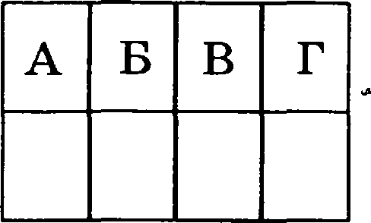
Напишите в таблицу выбранные цифры под соответствующими буквами.

Omaem:

- Остановите соответствие между фрагментами исторических источников и их краткими характеристиками: к каждому фрагменту, обозначенному буквой, подберите по две co- ответствующие характеристики, обозначенные цифрами.

 | ФРАГМЕНТЫ ИСТОЧНИКОВ
А) | ‹• Во время прекращения занятий Государственной думы, если чрезвычайные  обстоятельства вызовут необходимость в такой мере, которая требует обсужде- ния в порядке законодательном, Совет Министров представляет о ней Госуда- рю Императору непосредственно. Mepa эта не может, однако, вносить измене- ний ни в Основные государственные законы, ни в Учреждение Государственного совета и Государственной думы, ни в постановления о выбо-  рах в Совет или Думу•› .
‹•...законы гражданские, сколь бы они ни были совершенны, без государствен-
ных установлений не могут быть тверды. В числе сих установлении Совет из- давна занимал важное место. В начале своем он был временным и преходя- щим. Но при вступлении нашем на престон, наименовав его Государственным, мы тогда же предназначили дать ему в свое время образование, свойственное публичным установлениям •› .
ХАРАКТЕРИСТИКИ
  - Данный документ был издан во время Первой российской революции.
  - 8аконодательный орган, о котором идет речь в документе, просуществовал до

i9i9 г.
  - Данный документ является итогом разработки М.М. Сперанским проекта государст-
венных реформ.
  - В законодательный орган, указанный в данном документе, были проведены выборы
по четырем куриям.
  - Автор этого документа впоследствии занимался также и составлением Свода зако-
нов Российской империи.
  - Данный документ учреждал в России республиканскую форму правления. Напишите в таблицу выбранные цифры под соответствующими буквами.
ФРАГМЕНТ А |  | ФРАГМЕНТ Б

Omaem:

Какие три из перечисленных событий (явлений) относятся к периоду перестройки? На- пишите в таблицу и ы, под которыми они указаны.

68

- демократизация ередетв массовой информации
- преобразование миниетерств в народные комиесариаты
- первый выход человека из космического корабля в открытый коемое
- вывод советских войек из Афганистана
ii) упразднение совнархозов
6) образование Съезда народных депутатов СССР

Ответ:

- Запомните пропуски в данных предложениях, используя приведенный ниже спиеок пропущенных элементов: для каждого предложения, обозначенного буквои и содержа- щего пропуск, выберите номер нужного элемента.
А) был дважды удостоен высшего полководческого ордена «Победа+ . Б) был командующим Центральным фронтом во время Курской бит-
был командующим Волховским фронтом, отличился при прорыве блокады Ленинграда в ходе операции +Искра•› .
Пропущенные элементы:
  - К.Е. Ворошилов 4) Ф.С. Октябрьский
  - К.К. Рокоссовский 5) К.А. Мерецков
  - Г.К. Жуков 6) Л.З. Мехлис
Напишите в таблицу выбранные цифры под соответствующими буквами
А | Б | В

Ответ:

- Остановите соответствие между событиями и участниками этих событий: к каждой по-
зиции первого столбца подберите соответствующую позицию из второго столбца.
совытия vчпстники
А) написание «Домостроя» 1) Сильвестр
Б) упорядочение ебора дани (установление сис- 2) Павел I
темы ‹• уроков и погоетов») 3) А.М. Горчаков
В) Манифест о трехдневной барщине 4) княгиня Ольга
Г) заключение Портсмутского мира 5) Алексей Михайлович
6) С.Ю. Витте
Запишите в таблицу выбранные цифры под соответствующими буквами.
А | Б | В | Г

Ответ:

- Простите отрывок из воспоминаний современника событий и назовите литератора, фа- милия которого пропущена в тексте.
‹Я должен высказать свое мнение о ‹Докторе Живаго+. После публикации книги за рубежом
ее у нас раекритиковали. Обстановку, в которой это делалось, нельзя назвать нормальной. Сама критика выглядела какой-то волевой акциеи, административным окриком в адрес автора, без ка- кого-либо серьезного обсуждения романа, без выяснения мнения читателей...
Мое мнение, «Доктор Живаго•› — не лучшее произведение<...> Я не считаю этот ромав безупречным, хотя не беруеь судить о его художественных достоинствах и недостатках. Одяа-
69

ко совершенно веоправданиой была попытка отрубить этого большого художника слова от коллектива советских писателей и применить в отношении его тактику остракизма+.
Ответ:

- Запомните пустые ячейки таблицы, используя приведеввый виже список пропущен- ных элементов: для каждого пропуска, обозначенного буквой, выберите номер нужного олемента.
Событие | Дата
Оборона Севастополя | (А) | В.А. Корнилов, П.С. Нахимов
Бородинское сражение |  | (В)
(Г) | I8TT г. | М.Д. Скобелев, Э.И. Тотле- бен, Осман-паша
Цусимское сражение |  | (Е)

Пропущенные элементы:
  - П.А. Румянцев, А.В. Суворов

2) 1854—1855 rr.
- осада Плевны
- ІЗ.П. Рожественский, Х. Toro
- взятие Измаила
6) 1812 г.
т› іт99 ‹.

8) П.И. багрвтион, Н.Н. Раевсхий
9) 1905 г.

Напишите в таблицу выбранные цифры под соответствующими буквами.
А | Б | В | Г | Д | Е

Ответ:

Простите отрывок из воспоминаний политического деятеля.
«Быть может, императрица Александра Федоровна полагала, что сепаратный мир с Гер- манией был более выгоден для России, чем дальнейшее участие в союзе с Антантой, но фак- тически это установлено не было. Тем менее можно говорить об «измене» русскому делу им- ператора Николая II...
А между тем совершенно ясяо, что вся внутренняя политика, которой неуклонно держа- лось императорское правительство с начала войны, неизбежно и методично вела к револю- ции, к смуте в умах граждан, к полной государственно-хозяйственной разрухе.
Довольно припомнить министерскую чехарду... было пять министров внутренних дел: князя Щербатова сменил А.Н. Хвостов, его сменил Макаров, Макарова — Хвостов-старший и последнего — Протопопов. На долю каждого из этих министров прИшлОСЬ ОкОЛО ДВ Х С половиной месяцев управления. Можно ли говорить при таком положении о серьезной внут- ренней политике? За это время было три военных министра: Поливанов, Шувалов, Беляев. Министров земледелия сменилось четыре: Кривошеин, Наумов, граф А. Бобринский и Рит- тих. Правильная работа главных отраслей государственного хозяйства, связанного с войной, неуклонно потрясалась постоянными переменами. Очевидно, никакого толка произойти от этого не могло; получался еумбур, противоречивые распоряжения, общая растерянцость, не было твердой воли, упорства, решимости и одной определенной линии к победе.
Народ это наблюдал, видел и переживал, народная совесть смущалась, и в мыслях про- стых людей зарождалось такое логическое построение: идет война, нашего брата, солдата, не жалеют, убивают нас тысячами, а кругом во всем беспорядок, благодаря неумению и нера- дению министров и генералов, которые над нами распоряжаются и которых ставит царь•› .
70

Используя отрывок и знания по истории, въlберите в приведевном соиске три верных суждения.
Напишите в таблицу и ы, под которыми они указаны.
- Описываемые события происходили в период Второй мировой войны.

Участниками войны, о которой говорится в отрывке, были будущие Маршалы Co- ветского Союза С.М. Буденный, Б.М. Шапошников, А.М. Василевский.
- Правительство, о котором идет речь в отрывке, называлось Временным.
- К событиям войны, о которой ведется речь, относится Восточно-Прусская операция,

завершившаяся поражением русских войск.
- Автор выражения «министерская чехарда» , известный черносотенец В.М. Пуриш- кевич, принял личное участие в убийстве Р.Е. Распутина.

Участниками войны, о которой говорится в отрывке, были генералы М.Д. Скобелев
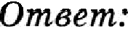
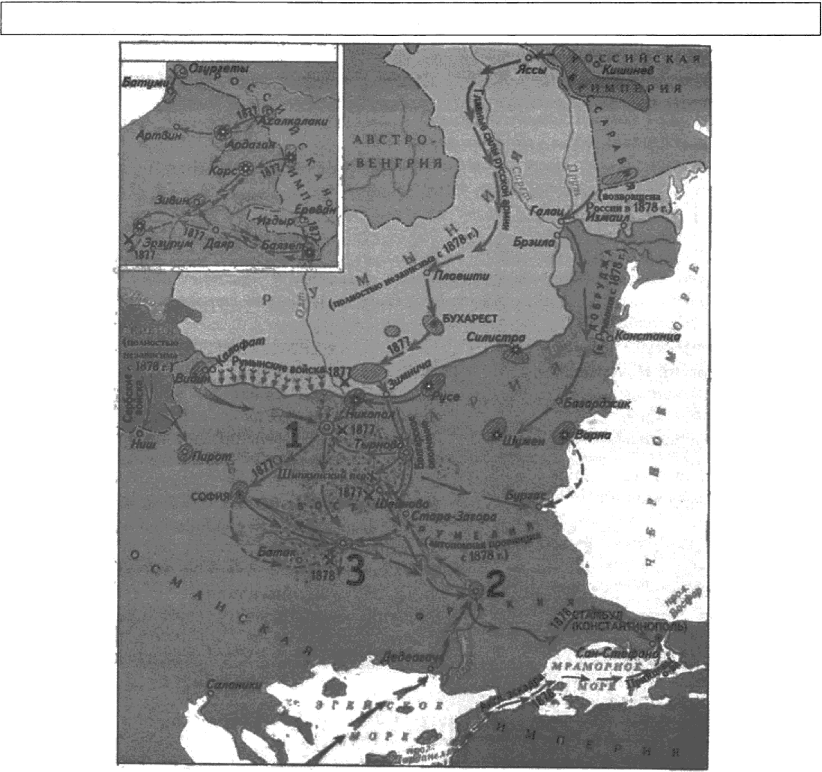
и Ф.Ф. Радецкий.
Рассмотрите схему и выполните заданиR 13—16.

71

14.

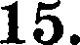

16.

17.
Напишите имя императора, правившего в России в период, когда произошла данная война.
Ответ:

Напишите название города, обозначенного на схеме цифрой «1» . Omвem:

Скажите обозначенное на схеме название предместья, где в 1878 г. был подписан мир- ный договор.

Omвem:

Какие суждения, относящиеся к событиям, обозначенным на схеме, являются верны- ми? Выберите три суждения из шести предложенных. Запишите в таблицу и ы, под которыми они указаны.
- В ходе данной войны активно действовал русский Черноморский флот.
- Важную роль в войне сыграло болгарское ополчение, которым командовал русский генерал Н.Г. Столетов.
- В боях на Шипкинском перевале туркам удалось нанести поражение русским вой- скам.
- Одним из ключевых событий данной войны стал переход русской армии через Бал- каны, состоявшийся в условиях зимы.
- Итоги войны бьши пересмотрены на Берлинском конгрессе 1878 г.
- Война началась и завершилась в зимнее время.

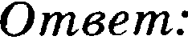

Остановите соответствие между деятелями культуры и краткой характеристикой их деятельности: к каждой позиции первого столбца подберите соответствующую позицию из второго столбца.

ДЕЯТЕЛИ КУЛЬТУРЫ
А) Афанасий Никитин Б) Н.И. Новиков
В) В.В. Меньшов
Г) протопоп Аввакум
ХАРАКТЕРИСТИКИ
Его фильм «Москва слезам не верит» был удо- стоен премии +Оскар› .
2) Автор «Слова о Законе и Благодати» .
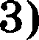 Издание произведений древнерусской литера- туры, журнально-публицистическая деятель-

4) Полемическая направленность его произведе- ний выражается в критике церковных реформ патриарха Никона.
Участник художественных выставок, входил в rpyппy «Синий всадник +.
6) Автор знаменитых путевых записей, извест- ных под названием ‹Хожение за три моря •› .

Напишите в таблицу выбранные цифры под соответствующими буквами. Omaem:
А | Б | В | Р

T2

Рассмотрите изображение и выполните задания 18, 19.

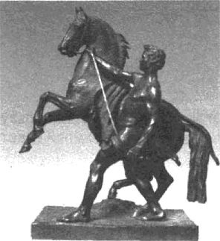
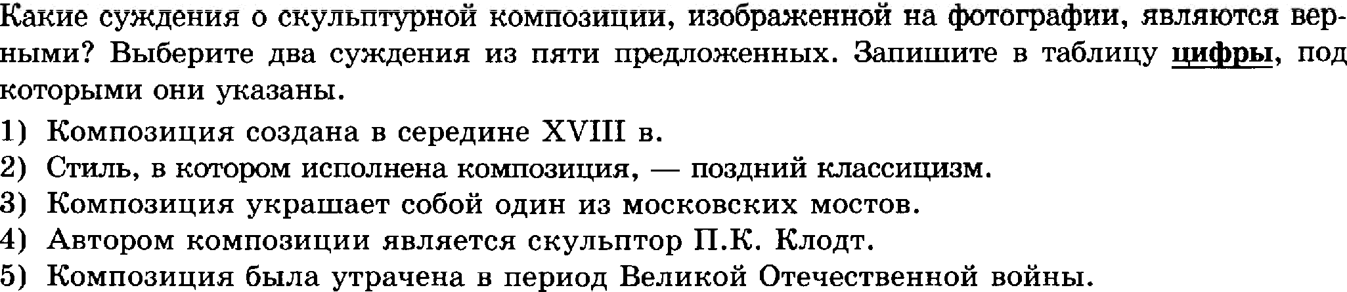
18.

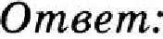

Какие из памятников, представленных ниже, открыты в том же вене, ногда была соз- дана изображенная выше скульптурная композиция? В ответе запишите две цифръі, которыми обооначены эти памятнини.
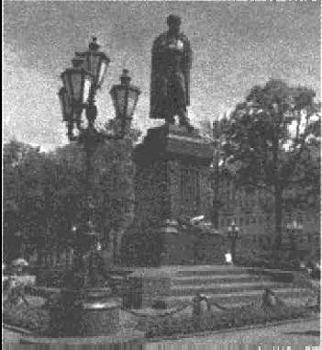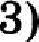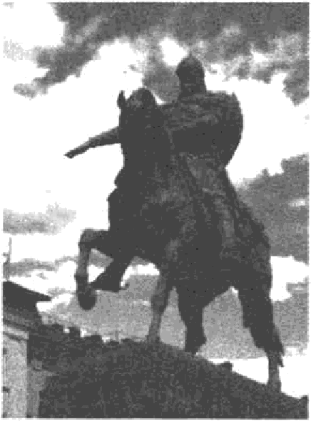
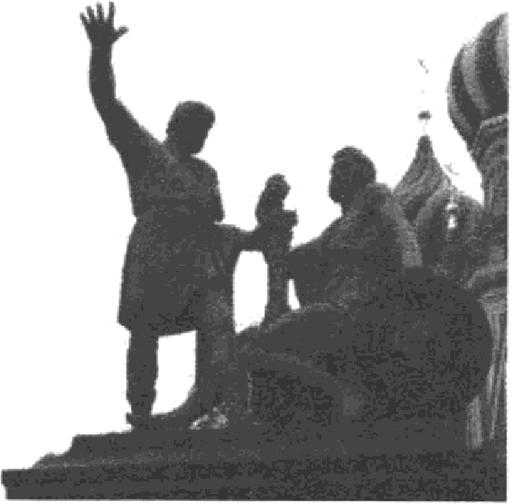
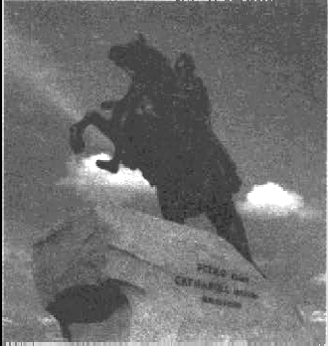
2) 4)

Ответ:

Не забудьте перенести все ответы в бланк ответов № 1 в соответствии с инструкцией по выполне- нию работы.

Часть 2
Для записи ответов на задания этой части (20—25) используйте БЛАНК ОТВЖОВ № 2. Запишите сначала номер задания (20, 21 и т. д.), а затем развернутый ответ на него. Ответы записывайте четко и разборчиво.

Простите отрывок из исторического источника и кратко ответьте на вопросы 20—22. Ответы пред- полагают использование информации из источника, а также применение исторических знаний по кур- су истории соответствующего периода.
Из Декларации об образовавии
Союза Советских Социалистических Республик
‹•...Только в лагере Советов, только в условиях диктатуры пролетариата, сплотившей вокруг себя большинство населения, оказалось возможным уничтожить в корне наіщональный гнет, соз- дать обстановку взаимного доверия и заложить основы братского сотрудничества народов. +...>
Воля народов советских республик, собравшихся недавно на съезды своих Советов и единодушно принявших решение об образовании «Союза Советских Социалистических Pec- публик» , служит надежной порукой в том, что Союз этот является добровольным объедине- нием равноправных народов, что за каждой республикой обеспечено право свободного выхо- да из Союза, что доступ в Союз открыт всем социалистическим советским республикам, как существующим, так и имеющим возникнуть в будущем, что новое союзное государство явля- ется достойным увенчанием заложенных еще в октябре 1917 года основ мирного сожитель- ства и братского сотрудничества народов, что оно послужит верным оплотом против мирово- го капитализма и новым решительным шагом по пути объединения трудящихся всех стран в мировую Социалистическую Советскую Республику.
8аявляя обо всем этом перед всем миром и торжественно провозглашая незыблемость oc- нов Советской власти, нашедших свое выражение в конституциях уполномочивших нас co- циалистических советских республик, мы, делегаты этих республик, на основании данных нам полномочий, постановляем подписать договор об образовании +Союза Советских Социа- листических Республик».

- Скажите десятилетие, в котором состоялось провозглашение СССР. Назовите фамилию политического деятеля, являвшегося руководителем страны в период, когда данное со- бытие произошло. Скажите название партии, которую данный политическии деятель
возглавлял.

- На каких основах, обозначенных в тексте Декларации, был образован СССР? Скажите любые три основы.
- Как завершилось существование СССР? Какие причины привели к такому итогу? При- влекая исторические знания, укажите не менее двух причин.
- В удельный период на большей части русских земель исчеп вечевой порядок. Объясни- те, в чем состояли причины такого изменения (приведите три объяснения).
74

- В иеторичеекой науке существуют дискуссионвые проблемы, по которым высказыва- ютея различные, чаето противоречивые точки зревия. Ниже приведена одна из cпop- ных точек зрения, еуществующих в исторической вауке.
«Реформаторская деятельность Метра I осуществлялась бессистемно» .
Используя исторические зяания, приведите два аргумента, которыми можно подтвер- дить данную точку зрения, и два аргумента, которыми можяо опровергнуть ее. При изложении аргументов обязательно используйте исторические факты.
Ответ запишите в следующем виде.
Аргумевты в подтверждение:
1)
2) ...
Аргумевты в опровержевие: 1)
2) ...

Вам необходимо написать иеторичеекое сочинение об ОДНОМ из периодов истории Роееии:
1) 1547—1584 rr.;
2) 1801—1825 rr.;
3) 1964—1985 rr.

В еочинении необходимо:
  - указать не менее двух значимых событий (явлений, процесеов), относящихся к дан- ному периоду истории;
  - назвать две иеторические личности, деятельность которых связана е указанными еобытиями (явлениями, процеееами), и, используя знание историчееких фактов, охарактеризовать роли названных Вами личноетей в этих событиях (явлениях, пpo- цеееах);
В н к эі о н к е /
М pu характеристике роли каждоїі названноїі Вами личности необходимо указать конкретньtе деїіствия этоїі личности, в значительной степени повлиявшие на ход и (или) результат указанньtх собьtтиїі (процессов, явлениїі).
  - указать не менее двух причинно-еледетвенных евязей, характеризующих причины
вооникновения событий (явлений, процесеов), происходивших в данный период;
  - используя знание иеторичееких фактов и (или) мнений иеториков, оцените влияние событий (явлений, процесеов) данного периода на дальнейшую историю Роееии.
В ходе изложения необходимо корректно использовать иеторические термины, поня- тия, относящиеея к данному периоду.

